**Pflichtenheft Space Invaders**

Von David Mayerhofer

Inhalt

Beschreibung 1

Idee 1

Spielziel 1

Funktionen 1

Ziele 1

Optionale Ziele 2

Benötigte Ressourcen 2

Screenshots 2

# Beschreibung

## Idee

Space Invaders ist ein 2D Weltraumspiel, indem man als Flugzeug die Aliens abschießen muss. Die Aliens schießen allerdings zurück, um das Spiel zu erschweren. Durch das Einsammeln von „Power-ups“ wird man stärker. Passende Musik soll im Hintergrund abgespielt werden, somit bessert sich die Benutzer Experience. Ich schreibe das Programm in Java und JavaFX.

## Spielziel

Das Spiel hat kein Ende, aber es wird immer schwerer, umso länger man spielt. Ein Highscore zählt deinen Stand mit und so kann man seinen besten Score sehen.

# Funktionen

## Ziele

* Menu
* Musik
* Hitboxen
* Highscore speichern/auslesen
* Level des Raumschiffes

## Optionale Ziele

* Animationen
* Einstellungen
* Verbessertes Benutzer-Erlebnis

# Benötigte Ressourcen

* Java / JavaFX
* Objektorientiertes Programmieren
* FileWriter/Reader (🡪 High Score)
* Adobe Photoshop usw. (🡪 Animationen und Grafiken)

# Screenshots

Hintergrund des Menus

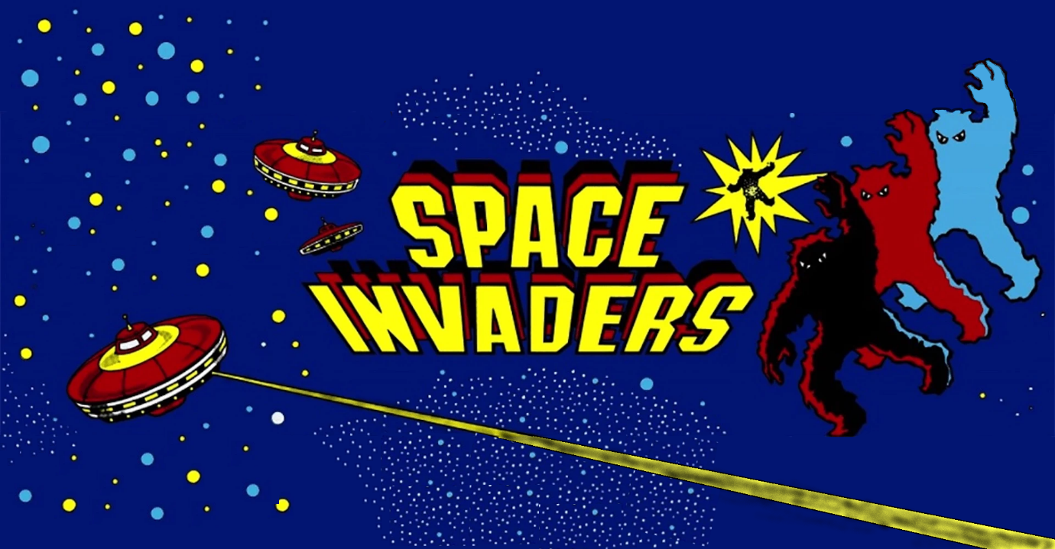

Bild von den Gegnern

